Chapter 8: Filtering and Convolution(Lọc và chuyển đổi)
Trong chương này, tôi trình bày một trong những ý tưởng quan trọng và hữu ích nhất liên quan đến xử lý tín hiệu: Định lý Convolution. Nhưng trước khi chúng ta có thể hiểu Định lý Convolution, chúng ta phải hiểu tích chập. Tôi sẽ bắt đầu với một ví dụ đơn giản, làm mịn và chúng ta sẽ bắt đầu từ đó.
Mã của chương này là ở chap08.ipynb, nằm trong kho của sách này (xem Phần 0.2). Bạn cũng có thể xem nó tại http://tinyurl.com/thinkdsp08.

8.1 Smoothing
Làm mượt là một hoạt động cố gắng loại bỏ các biến thể ngắn hạn khỏi một tín hiệu để tiết lộ các xu hướng dài hạn. Ví dụ, nếu bạn vẽ biểu đồ những thay đổi hàng ngày về giá của một cổ phiếu, nó sẽ có vẻ ồn ào; một nhà điều hành làm mịn có thể giúp bạn dễ dàng hơn trong việc xem giá nói chung tăng hay giảm theo thời gian.

Một thuật toán làm mịn phổ biến là một đường trung bình động, tính toán giá trị trung bình của n giá trị trước đó, đối với một số giá trị của n.

Ví dụ, hình 8.1 cho thấy giá đóng cửa hàng ngày của Facebook từ ngày 17 tháng 5 năm 2012 đến ngày 8 tháng 12 năm 2015. Đường màu xám là dữ liệu thô, đường tối hơn hiển thị đường trung bình động 30 ngày. Làm mịn sẽ loại bỏ những thay đổi khắc nghiệt nhất và giúp bạn dễ dàng nhìn thấy các xu hướng dài hạn.

Các thao tác làm mịn cũng áp dụng cho các tín hiệu âm thanh. Ví dụ: tôi sẽ bắt đầu với một sóng vuông ở 440 Hz. Như chúng ta đã thấy trong Phần 2.2, sóng hài của sóng vuông giảm từ từ, vì vậy nó chứa nhiều thành phần tần số cao
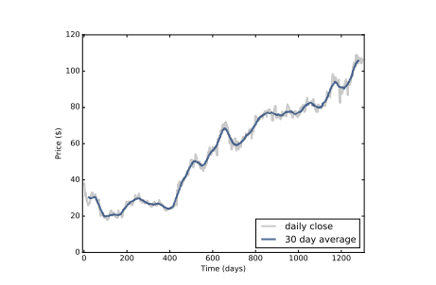
Hình 8.1: Giá đóng cửa hàng ngày của cổ phiếu Facebook và đường trung bình động 30 ngày
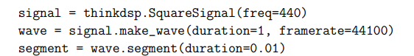
sóng là một đoạn 1 giây của tín hiệu; phân đoạn là một phân đoạn ngắn hơn mà tôi sẽ sử dụng để vẽ biểu đồ.
Để tính toán đường trung bình động của tín hiệu này, tôi sẽ tạo một cửa sổ có 11 phần tử và chuẩn hóa nó để các phần tử cộng lại tối đa 1
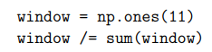
Bây giờ tôi có thể tính giá trị trung bình của 11 phần tử đầu tiên bằng cách nhân cửa sổ với mảng sóng:
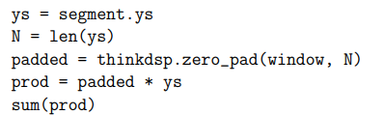
padded là một phiên bản của cửa sổ với các số không được thêm vào cuối nên nó có cùng độ dài với segment.ys prod là tích của cửa sổ và mảng sóng.

Tổng của các tích của phần tử là giá trị trung bình của 11 phần tử đầu tiên của mảng. Vì các phần tử này đều là -1 nên trung bình của chúng là -1.

Để tính toán phần tử tiếp theo của tín hiệu được làm mịn, chúng tôi chuyển cửa sổ sang bên phải và tính giá trị trung bình của 11 phần tử tiếp theo của mảng sóng, bắt đầu với phần tử thứ hai
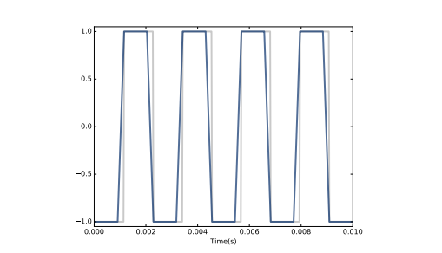
Hình 8.2: Một tín hiệu vuông ở tần số 400 Hz (màu xám) và đường trung bình động 11 phần tử.
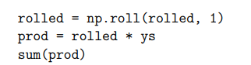
Kết quả lại là -1. Để tính toán đường trung bình, chúng tôi lặp lại quá trình này và lưu trữ kết quả trong một mảng có tên là smoothed:
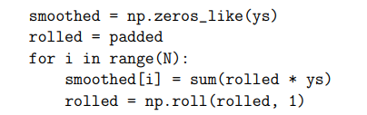
Roll là một bản sao của padded được dịch chuyển sang phải bởi một phần tử mỗi lần qua vòng lặp. Bên trong vòng lặp, chúng tôi nhân phân đoạn với cuộn để chọn 11 phần tử, sau đó cộng chúng lại.

Hình 8.2 cho thấy kết quả. Đường màu xám là tín hiệu ban đầu; đường tối hơn là tín hiệu được làm mịn. Tín hiệu được làm mịn bắt đầu tăng lên khi mép trên cùng của cửa sổ đạt đến quá trình chuyển đổi đầu tiên và giảm mức khi cửa sổ vượt qua quá trình chuyển đổi. Do đó, các chuyển đổi ít đột ngột hơn và các góc ít sắc nét hơn. Nếu bạn nghe tín hiệu được làm mịn, nó sẽ ít bị nhiễu hơn và hơi bị nghẹt

8.2 Convolution
Hoạt động mà chúng tôi vừa tính toán được gọi là tích chập, và đó là một hoạt động com mon mà NumPy cung cấp một triển khai đơn giản hơn và nhanh hơn phiên bản của tôi:
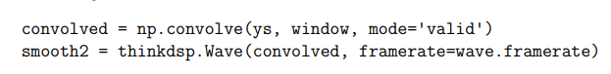
np.convolve tính tích chập của mảng sóng và cửa sổ. Cờ chế độ hợp lệ chỉ ra rằng nó chỉ nên tính toán các giá trị khi cửa sổ và mảng sóng chồng lên nhau hoàn toàn, vì vậy nó sẽ dừng khi cạnh bên phải của cửa sổ đến cuối mảng sóng. Ngoài ra, kết quả tương tự như trong Hình 8.2.
Trên thực tế, có một sự khác biệt khác. Vòng lặp trong phần trước thực sự tính toán tương quan chéo:
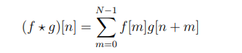
trong đó f là mảng sóng có độ dài N, g là cửa sổ, và? là biểu tượng cho tương quan chéo. Để tính phần tử thứ n của kết quả, chúng ta chuyển g sang phải, đó là lý do tại sao chỉ số là n + m.
Định nghĩa về tích chập hơi khác một chút:
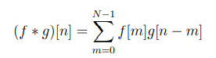
Ký hiệu ∗ đại diện cho tích chập. Sự khác biệt nằm ở chỉ số của g: m đã bị phủ định, do đó, phép tổng lặp lặp lại các phần tử của g lùi lại (giả sử rằng các chỉ số âm quấn quanh đến cuối mảng).
Bởi vì cửa sổ chúng ta sử dụng trong ví dụ này là đối xứng, tương quan chéo và tích chập mang lại cùng một kết quả. Khi chúng ta sử dụng các cửa sổ khác, chúng ta sẽ phải cẩn thận hơn.
Bạn có thể thắc mắc tại sao tích chập được định nghĩa như vậy. Có hai lý do:
• Định nghĩa này được đưa ra một cách tự nhiên cho một số ứng dụng, đặc biệt là phân tích các hệ thống xử lý tín hiệu, là chủ đề của Chương 10.
• Ngoài ra, định nghĩa này là cơ sở của Định lý Convolution, sẽ sớm ra mắt
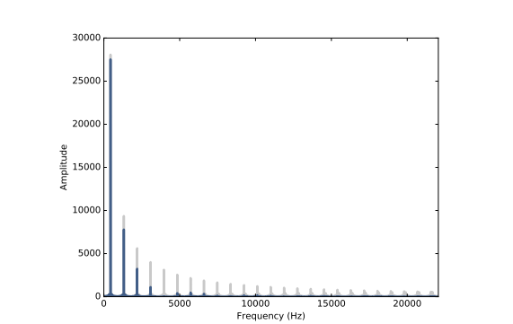
Hình 8.3: Phổ của sóng vuông trước và sau khi làm mịn

8.3 The frequency domain(Miền tần số)
Việc làm mịn giúp chuyển đổi tín hiệu vuông vắn ít đột ngột hơn và làm cho âm thanh hơi bị nghẹt. Hãy xem hoạt động này có ảnh hưởng gì đến quang phổ. Đầu tiên, tôi sẽ vẽ quang phổ của làn sóng ban đầu:
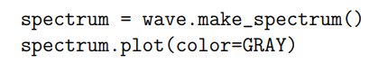
Sau đó, làn sóng được làm mịn:
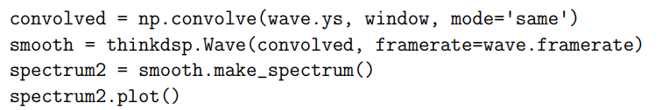
Cờ chế độ giống nhau chỉ ra rằng kết quả phải có cùng độ dài với đầu vào. Trong ví dụ này, nó sẽ bao gồm một vài giá trị "quấn quanh", nhưng điều đó vẫn ổn.
Hình 8.3 cho thấy kết quả. Tần số cơ bản hầu như không thay đổi; một số sóng hài đầu tiên bị suy giảm, và các sóng hài cao hơn gần như bị loại bỏ. Vì vậy, làm mịn có tác dụng của bộ lọc thông thấp, chúng ta đã thấy trong Phần 1.5 và Phần 4.4.

Để xem mỗi thành phần đã bị suy giảm bao nhiêu, chúng ta có thể tính tỷ lệ của hai phổ:
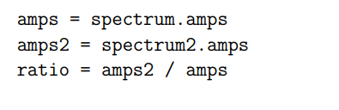
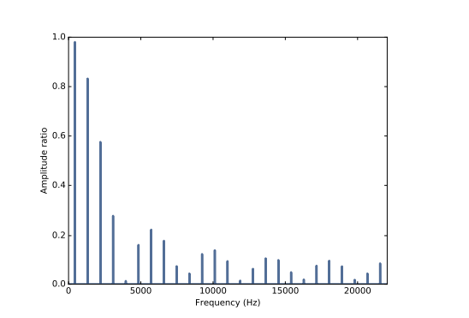
Hình 8.4: Tỷ lệ phổ của sóng vuông, trước và sau khi làm mịn
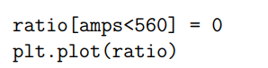
(ratio)tỷ số là tỷ số của biên độ trước và sau khi làm mịn. Khi amps nhỏ, tỷ lệ này có thể lớn và nhiễu, vì vậy để đơn giản hơn, tôi đặt tỷ lệ thành 0, ngoại trừ trường hợp của các sóng hài.

Hình 8.4 cho thấy kết quả. Như mong đợi, tỷ lệ cao đối với tần số thấp và giảm xuống ở tần số cắt gần 4000 Hz. Nhưng có một tính năng khác mà chúng tôi không ngờ tới: trên ngưỡng giới hạn, tỷ lệ bị trả lại trong khoảng từ 0 đến 0,2. Có chuyện gì vậy?

8.4 The convolution theorem(Định lý tích chập)
Câu trả lời là định lý tích chập. Nói một cách toán học:
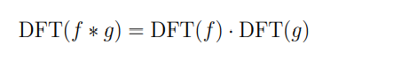
trong đó f là một mảng sóng và g là một cửa sổ. Nói cách khác, định lý tích chập nói rằng nếu chúng ta tích f và g, rồi tính DFT, chúng ta sẽ nhận được câu trả lời giống như tính toán DFT của f và g, rồi nhân kết quả theo từng phần tử. Nói ngắn gọn hơn, tích chập trong miền thời gian tương ứng với phép nhân trong miền tần số.

Và điều đó giải thích cho Hình 8.4, bởi vì khi chúng ta xoay một sóng và một cửa sổ, chúng ta nhân phổ của sóng với phổ của cửa sổ. Để xem cách hoạt động, chúng ta có thể tính toán DFT của cửa sổ:
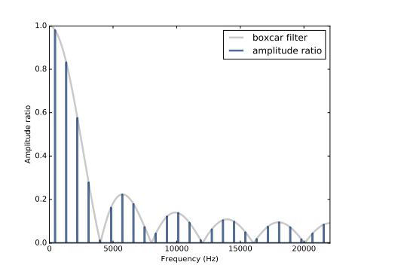
Hình 8.5: Tỷ lệ phổ của sóng vuông, trước và sau khi làm mịn, cùng với DFT của cửa sổ làm mịn.
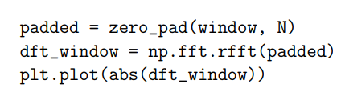
padded chứa cửa sổ, đệm bằng các số không có cùng độ dài với wave. dft_window chứa DFT của cửa sổ làm mịn.

Hình 8.5 cho thấy kết quả, cùng với các tỷ lệ mà chúng ta đã tính toán trong phần trước. Các tỷ lệ chính xác là các biên độ trong dft_window. Về mặt toán học:
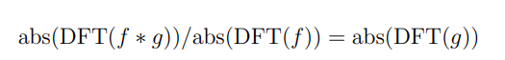
Trong ngữ cảnh này, DFT của một cửa sổ được gọi là filter (bộ lọc). Đối với bất kỳ cửa sổ tích chập nào trong miền thời gian, có một bộ lọc tương ứng trong miền tần số. Và đối với bất kỳ bộ lọc nào có thể được thể hiện bằng phép nhân theo phần tử trong miền tần số, sẽ có một cửa sổ tương ứng.

8.5 Gaussian filter
Cửa sổ đường trung bình động mà chúng ta đã sử dụng trong phần trước là một bộ lọc thông thấp, nhưng nó không phải là một cửa sổ tốt cho lắm. DFT ban đầu giảm mạnh, nhưng sau đó nó bật lên. Những lần trả lại đó được gọi là sidelobes, và chúng ở đó bởi vì cửa sổ trung bình động giống như một sóng vuông, vì vậy phổ của nó chứa sóng hài tần số cao giảm xuống tỷ lệ với 1 / f, tương đối chậm
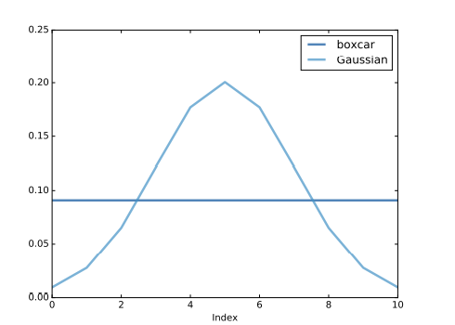
Figure 8.6: Boxcar and Gaussian windows.
Chúng ta có thể làm tốt hơn với cửa sổ Gaussian. SciPy cung cấp các hàm tính toán nhiều cửa sổ tích chập phổ biến, bao gồm gaussian:
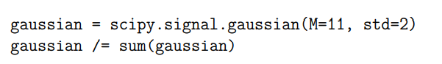
M là số phần tử trong cửa sổ; std là độ lệch chuẩn của phân phối Gaussian được sử dụng để tính toán nó. Hình 8.6 cho thấy hình dạng của cửa sổ. Nó là một xấp xỉ rời rạc của "đường cong chuông" Gaussian. Hình này cũng cho thấy cửa sổ trung bình động từ ví dụ trước, đôi khi được gọi là cửa sổ hình hộp vì nó trông giống như một toa tàu hình chữ nhật.
Tôi chạy lại các tính toán từ các phần trước với đường cong này và tạo ra Hình 8.7, cho thấy tỷ lệ của các phổ trước và sau khi làm mịn, cùng với DFT của cửa sổ Gaussian.
Là một bộ lọc thông thấp, làm mịn Gaussian tốt hơn so với một độ tuổi di chuyển đơn giản. Sau khi tỷ lệ này giảm xuống, nó vẫn ở mức thấp, hầu như không có sự thay đổi nào mà chúng tôi đã thấy với cửa sổ xe điện. Vì vậy, nó thực hiện tốt hơn công việc cắt bỏ các tần số cao hơn.
Lý do nó hoạt động tốt như vậy là DFT của một đường cong Gaussian cũng là một đường cong Gauss. Vì vậy, tỷ lệ giảm xuống tương ứng với exp (−f ^ 2), nhanh hơn nhiều so với 1 / f
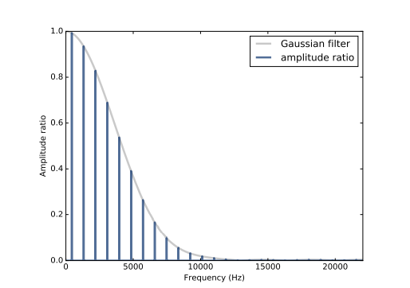
Hình 8.7: Tỷ lệ phổ trước và sau khi làm mịn Gaussian, và DFT của cửa sổ.

8.6 Efficient convolution(Tích chập hiệu quả)
Một trong những lý do FFT là một thuật toán quan trọng như vậy là kết hợp với Định lý Convolution, nó cung cấp một cách hiệu quả để tính tích chập, tương quan chéo và tự tương quan.
Một lần nữa, Định lý Convolution phát biểu
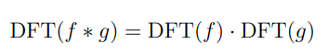
Vì vậy, một cách để tính tích chập là:
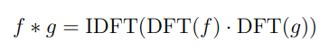
trong đó IDF T là DFT nghịch đảo. Một thực hiện đơn giản của tích chập cần thời gian tỷ lệ với N ^ 2; thuật toán này, sử dụng FFT, mất thời gian tỷ lệ với N log N.
Chúng tôi có thể xác nhận rằng nó hoạt động bằng cách tính toán tích chập giống nhau theo cả hai cách. Ví dụ: tôi sẽ áp dụng nó cho dữ liệu BitCoin được hiển thị trong Hình 8.1.
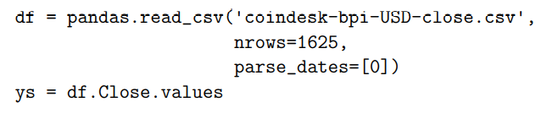
Ví dụ này sử dụng Pandas để đọc dữ liệu từ tệp CSV (được bao gồm trong kho lưu trữ cho sách này). Nếu bạn không quen thuộc với Gấu trúc, đừng lo lắng:

Tôi sẽ không làm gì nhiều với nó trong cuốn sách này. Nhưng nếu quan tâm, bạn có thể tìm hiểu thêm về nó trong Think Stats tại http://thinkstats2.com.

Kết quả, df, là DataFrame, một trong những cấu trúc dữ liệu được cung cấp bởi Pandas. ys là một mảng NumPy chứa giá đóng cửa hàng ngày.

Tiếp theo, tôi sẽ tạo một cửa sổ Gaussian và biến nó thành ys:
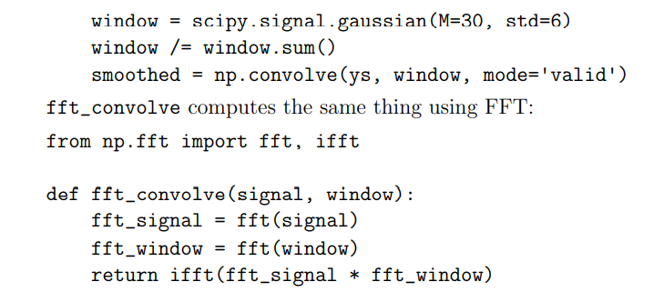
Chúng ta có thể kiểm tra nó bằng cách đệm cửa sổ có cùng độ dài với ys và sau đó tính tích chập:
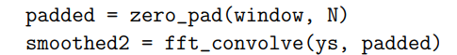
Kết quả có M - 1 giá trị không có thật ở đầu, trong đó M là chiều dài của cửa sổ. Nếu chúng tôi cắt bỏ các giá trị không có thật, kết quả phù hợp với fft_convolve với độ chính xác khoảng 12 chữ số
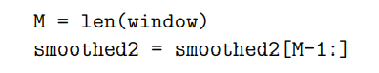

8.7 Efficient autocorrelation(Tự tương quan hiệu quả)
Trong Phần 8.2, tôi đã trình bày các định nghĩa về tương quan chéo và tích chập, và chúng tôi thấy rằng chúng gần như giống nhau, ngoại trừ rằng trong tích chập, cửa sổ bị đảo ngược.

Bây giờ chúng ta có một thuật toán hiệu quả cho tích chập, chúng ta cũng có thể sử dụng nó để tính toán các tương quan chéo và tự tương quan. Sử dụng dữ liệu từ phần trước, chúng ta có thể tính giá cổ phiếu Facebook tự tương quan:
Với mode = ’same’, kết quả có cùng độ dài với close, tương ứng với độ trễ từ −N / 2 đến N / 2 - 1. Đường màu xám trong Hình 8.8 cho thấy kết quả. Ví dụ ở độ trễ = 0, không có đỉnh, vì vậy không có hành vi định kỳ rõ ràng trong
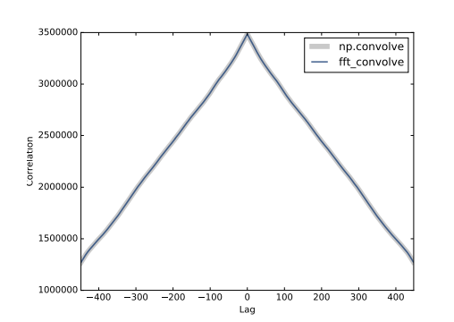
Hình 8.8: Các hàm tự tương quan được tính toán bởi NumPy và tương quan fft.
tín hiệu này. Tuy nhiên, chức năng tự tương quan tắt từ từ, cho thấy rằng tín hiệu này giống với nhiễu màu hồng, như chúng ta đã thấy trong Phần 5.3.

Để tính toán tự tương quan bằng cách sử dụng tích chập, phải xóa dấu hiệu để tăng gấp đôi độ dài. Thủ thuật này là cần thiết vì FFT dựa trên giả định rằng tín hiệu là định kỳ; nghĩa là nó bao quanh từ cuối đến đầu. Với dữ liệu chuỗi thời gian như thế này, giả định đó là không hợp lệ. Việc thêm các số không, rồi cắt bớt các kết quả, sẽ loại bỏ các giá trị không có thật.

Ngoài ra, hãy nhớ rằng tích chập đảo ngược hướng của cửa sổ. Để hủy bỏ hiệu ứng đó, chúng tôi đảo ngược hướng của cửa sổ trước khi gọi fft_convolve, sử dụng np.flipud, làm lật một mảng NumPy. Kết quả là một chế độ xem của mảng, không phải là một bản sao, vì vậy thao tác này diễn ra nhanh chóng.
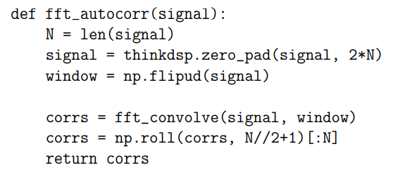
Kết quả từ fft_convolve có độ dài 2N. Trong số đó, N / 2 đầu tiên và cuối cùng là hợp lệ; phần còn lại là kết quả của không đệm. Để chọn phần tử hợp lệ, chúng tôi cuộn kết quả và chọn N đầu tiên, tương ứng với độ trễ từ −N / 2 đến N / 2 - 1.
Như trong Hình 8.8, kết quả từ fft_autocorr và np.correlate là giống hệt nhau (với độ chính xác khoảng 9 chữ số).

Lưu ý rằng các mối tương quan trong Hình 8.8 là các số lớn; chúng tôi có thể bình thường ize chúng (giữa -1 và 1) như được hiển thị trong Phần 5.6.

Chiến lược chúng tôi sử dụng ở đây để tự động tương quan cũng hoạt động cho tương quan chéo. Một lần nữa, bạn phải chuẩn bị các tín hiệu bằng cách lật một và đệm cả hai, sau đó bạn phải cắt bỏ những phần không hợp lệ của kết quả. Việc đệm và cắt này gây phiền toái, nhưng đó là lý do tại sao các thư viện như NumPy cung cấp các chức năng để thực hiện việc đó cho bạn.

8.8 Exercises

Bài tập 8.1
Sổ tay của chương này là chap08.ipynb. Đọc qua nó và chạy mã.
Nó chứa một widget tương tác cho phép bạn thử nghiệm với các tham số của cửa sổ Gaussian để xem chúng có ảnh hưởng gì đến tần số cắt.

Có gì sai khi bạn tăng chiều rộng của Gaussian, std, mà không tăng số phần tử trong cửa sổ, M?

Bài tập 8.2
Trong chương này, tôi đã khẳng định rằng phép biến đổi Fourier của đường cong Gaus sian cũng là một đường cong Gauss. Đối với các phép biến đổi Fourier rời rạc, mối quan hệ này gần đúng.

Hãy thử nó cho một vài ví dụ. Điều gì xảy ra với biến đổi Fourier khi bạn thay đổi std

Bài tập 8.3
Nếu bạn đã làm các bài tập trong Chương 3, bạn đã thấy ảnh hưởng của cửa sổ Hamming và một số cửa sổ khác do NumPy cung cấp, đối với sự rò rỉ quang phổ. Chúng ta có thể hiểu rõ hơn về tác dụng của các cửa sổ này bằng cách xem các DFT của chúng.

Ngoài cửa sổ Gaussian, chúng tôi đã sử dụng trong cửa sổ này, tạo một cửa sổ Hamming có cùng kích thước. Zero pad các cửa sổ và vẽ các DFT của chúng. Cửa sổ nào hoạt động như một bộ lọc thông thấp tốt hơn? Bạn có thể thấy hữu ích khi vẽ các DFT trên thang log-y.

Thử nghiệm với một vài cửa sổ khác nhau và một vài kích thước khác nhau.

